Elektro in računalniška šola, Šolski center Ptuj

Poročilo pri predmetu
VARNOST IN ZAŠČITA V INFORMATIKI

Github

Kanstantsin Mardziasau

Mentor: Aljaž Šešo

Ptuj, oktober 2026

Kazalo vsebine
1 Uvod 3
2 Vsebina 3
3 Zaključek 3

Uvod
Kaj je github
Github je platforma za gostovanje, shranjevanje in skupno urejanje kode programskih projektov. Github deluje na sistemu ’git-ov, in sicer git je sistem za nadzor racličic, s tem omogoča videnje zgodovine git-a in vrnitev nazaj če kaj v datoteki gre narobe. Naprimer če ’game dev, bi hoteli delat nad isto igro ampak vsak na svojem območju. Recimo imamo 3 game developer-je in bi oni lahko naredili git za kodo, za surovo grafiko in recimo za glasbo, pa bi vsak delal na svojem git-u in bi se ne bi mešali. Na koncu pa bi vse lahko združili in klonirali da če pride do napake nič ne izgubijo.

Kaj je merge v okolju Github in kako pripomore pri ekipnem delu?
Merge ali git merge je uporabljem za združevanje ene ali več vej gitov v glavni git.
Pripomore pri ekipnemu delu tako da če je napaka v eni veji v vseh ostalih vejah git-a bojo drugi lahko delali brez težav te napaka, tudi lažje pregledaš in kontorliraš različne git-e ker je vse kaj je povezano recimo s kodo v enem git-u in ne rabiš it čez cel git da najdeš koščke kode in lahko slediš zgodovino posameznega git-a brez tega da vidiš kaj so delali v drugih git-ih.

Vsebina

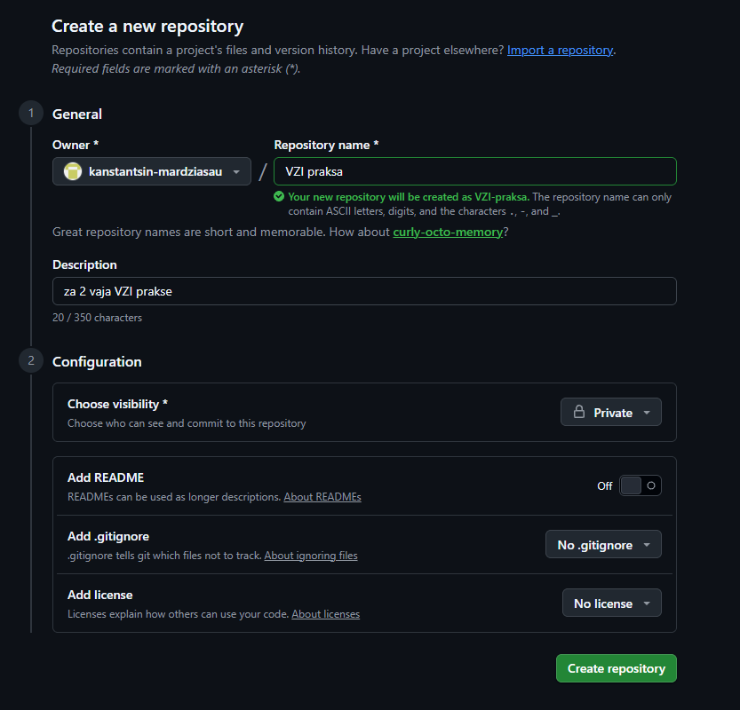

Zaključek

